**校落实党风廉政建设责任制工作检查组**

**来我院检查工作**

12月24日上午，校落实党风廉政建设责任制工作检查组组长孙其昂教授，成员:离退休处长笪学军同志、校纪委办公室副主任刘江同志一行3人来我院检查工作，院领导班子、兼职纪检员、办公室主任参加了会议。会议由冯广将书记主持。

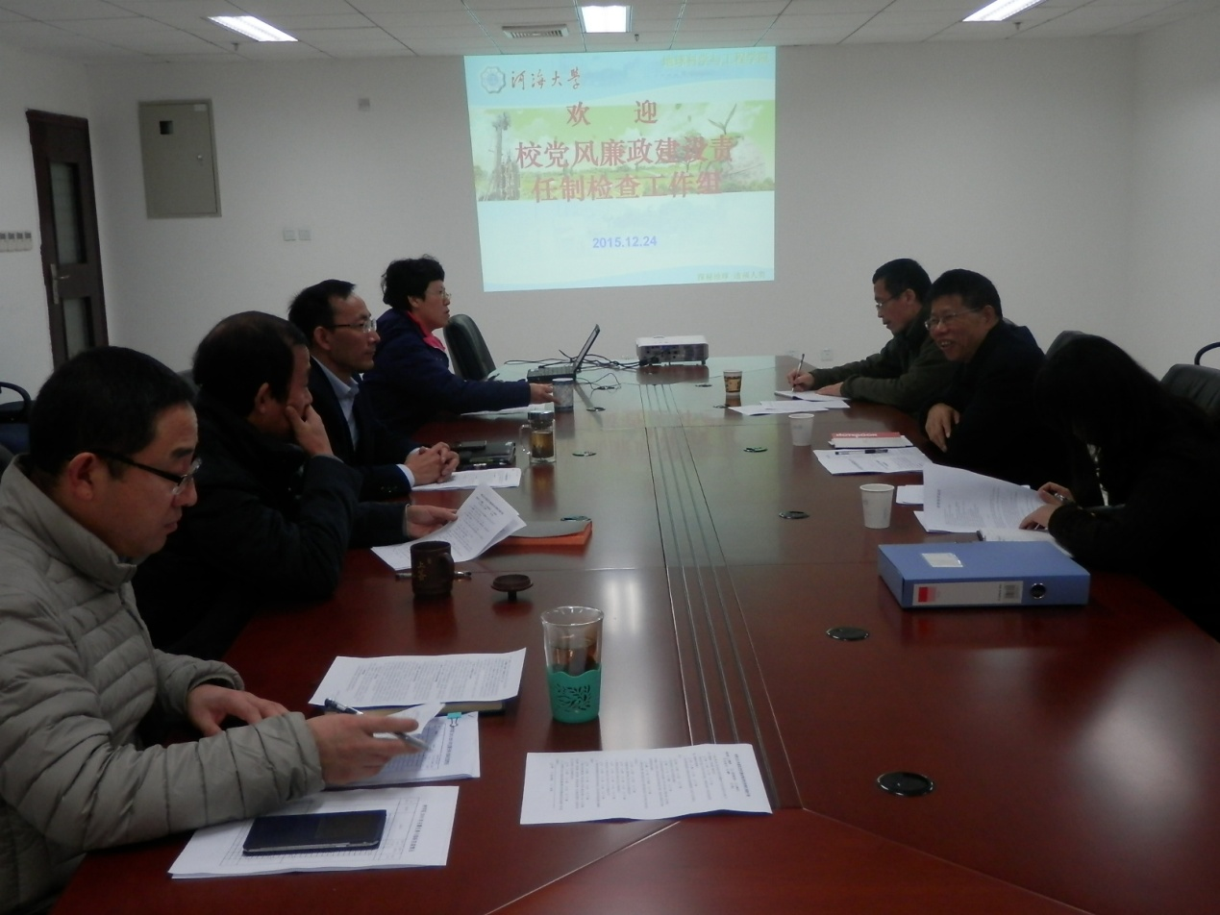孙其昂教授对此次党风廉政建设责任制检查作了说明，一方面检

查了解各单位的做法，了解现有制度的落实情况；另一方面沟通交流，

挖掘好的经验和做法。

冯广将书记对检查组的到来表示欢迎，并代表班子作了2015年党风廉政建设情况专题汇报，2015年学院主要做了以下7个方面的工作：职责明确，落实党风廉政建设责任制；狠抓学习，实现党风廉政教育常态化；重点突出，做好学生的廉洁文化教育活动；认真部署，积极做好“校园廉洁文化月好的”；院务公开，坚持贯彻民主集中制；建章立制，进一步完善学院的各项规章制度；加强管理，认真执行学校财务管理制度。

周志芳院长认为，学院在思想上是非常重视党风廉政建设，行动上也是认真贯彻落实，一方面加强制度建设，用制度规范自己的行动；另一方面加强群众监督，学院每年的财务支出年底张贴公布，中期在教职工大会上通报，三公经费公开透明；第三是加强学习和相互监督，在每次的党政联席会议作为常态议题。

检查组在听取汇报的基础上，检查了学院重要规章制度，查看了会议记录，重点询问了学院党风廉政风险防控的做法、教职工职称评审，学生评优评奖推免工作的做法，学科科研、年终经费的分配及管理等，发放了对学院党风廉政建设责任制的调查问卷，并开展了个别谈话。

地学院党委

2015.12.28